班级动态(1.10)
一、来园基本情况
来园人数：应到30人，实到23人，4人事假，3人病假。
儿童（男孩） | 今日重点关注：自主绕水杯绳 | 儿童（女孩） | 今日重点关注：自主绕水杯绳
王秋逸 | √ | 肖妙青 | 请假
易永恒 | √ | 嵇羽晞 | √
赵夏冉 | √ | 管亦星 | √
白新奇 | √ | 陈怡何 | √
丁载誉 | √ | 陈艺茹 | √
杨言希 | 请假 | 孙瑞晗 | 请假
樊晏清 | 请假 | 朱柯逸 | √
邵祉琛 | √ | 胡欣芮 | √
刘与一 | 请假 | 李梦兮 | √
蔡镇远 | √ | 张心愉 | √
崔子瑜 | √ | 徐佳一 | √
陶书宇 | √ | 曹婳 | √
李一凡 | √ | 顾一冉 | 请假
冯子乐 | √ | 朱天文 | √
孔梓睿 | 请假 | 黄雅萌 | √

二、区域游戏
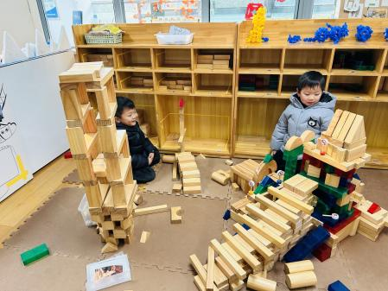 | 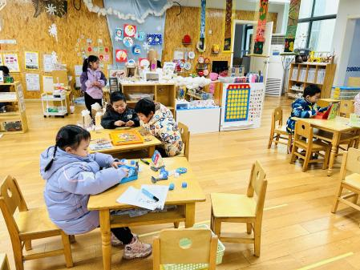 | 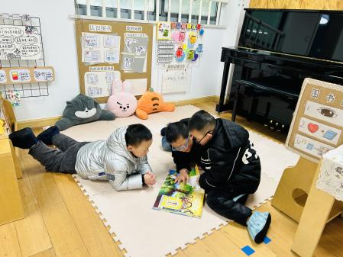
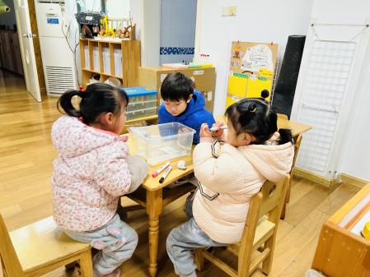 | 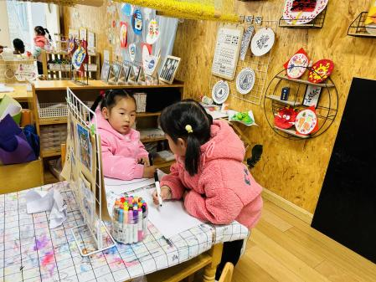 | 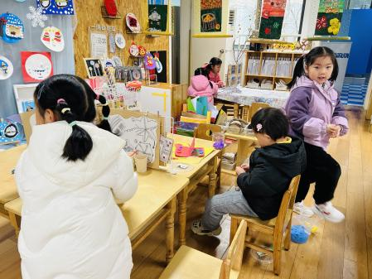

三、生活活动：
1.早点：牛奶、小甜甜面包、饼干
2.午餐：排骨焖饭、老鹅煲竹笋汤
3.午点：红豆沙小圆子
4.水果：蓝莓、爱媛手剥橙

四、集体活动
1.科学：动物过冬
这是一节认知类的科学活动。随着冬天的到来，动物们以不同方式进行过冬了，它们过冬的方式主要有四种：迁徙、冬眠、换毛、躲藏。本次活动让幼儿通过观看视频、经验分享等手段了解小动物过冬的方式以及动物的生活习性与季节的关系。

五、户外活动
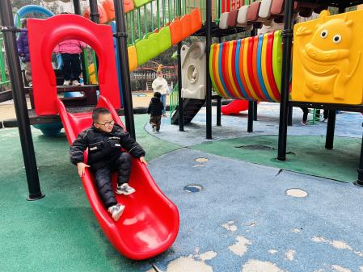 | 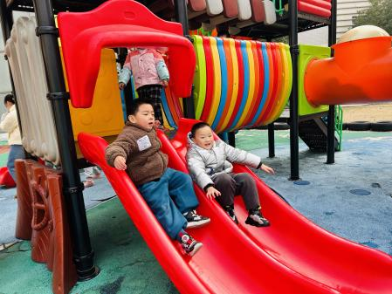 | 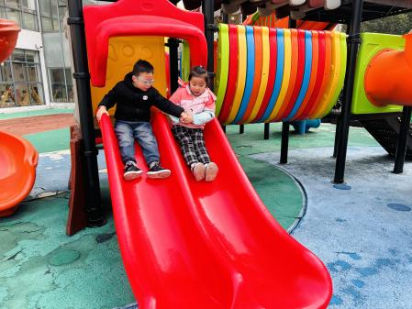
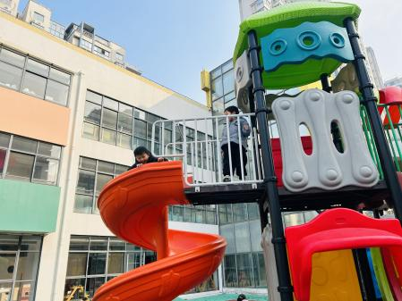 | 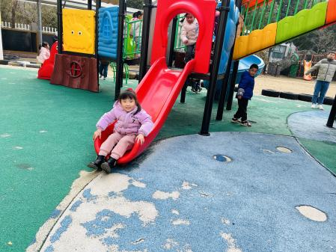 | 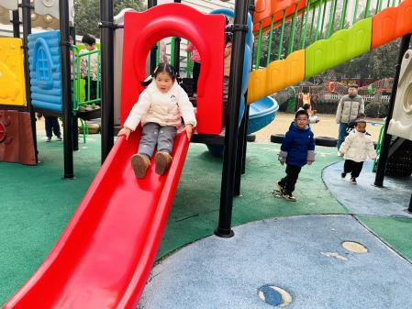

六、温馨提示
1.为避免交叉感染，如果孩子感冒了，咳嗽、流涕严重，请在家里休息好再来园噢！

